|  |
| --- |
| [文書のサブタイトルを入力してください] | kohama |

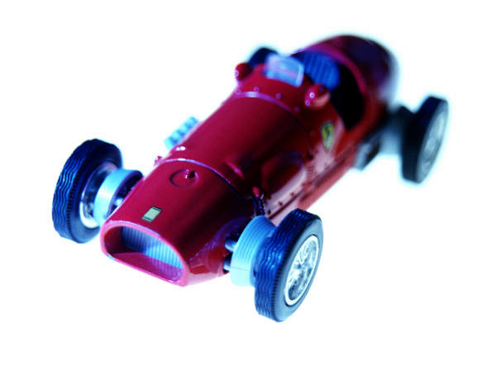

|  |  |
| --- | --- |
| NC3 | 開発者向けドキュメント |

内容

■媒体について 3

■スケジュール感 3

■ドキュメントの目的 3

■ドキュメントの利用者 3

■内容について 3

■懸念事項 5

【NC3開発ドキュメント】　2013/07/09

# ■媒体について

・ePubができると良い



図 1　ePub確認

・wikiで皆が編集できる状態が良い

→Wikipedia（英語版）がサービスとして提供している

・MediaWikiとPukiWiki比較

→http://opensourcecms.blog122.fc2.com/blog-entry-46.html

# ■スケジュール感

・2013年7月中～2013年10月末　α版

・2013年11月～2014年3月末　β版

→2013年7/10のトップSE作業確認後再調整

# ■ドキュメントの目的

・独自のモジュールの作成ができるようになっている。

・独自のサイトデザインができるようになっている。

・2013年11月からのNC3講座でも利用できると良い。

# ■ドキュメントの利用者

・開発者

PHP、JavaScript、HTMLテンプレートの修正または作成する人

CakePHPのチュートリアルが修了している人

JQueryの利用経験のある人

・デザイナー

CSS、HTMLテンプレートの修正または作成する人

CSS、HTMLを理解している人

NetCommonsが提供している機能の中で、サイトを構築する人は対象としない。

# ■内容について

・動作環境について（LAMP環境）

・CakePHPの規約に則していいる旨を書く

則していないものに関しては別途記述する

則していても情報が不足しているものは記述する

・開発にかかわるNetCommonsの考え方

ページ、ブロック、モジュールの関係

権限関連の考え方

権限仕様→（澤谷さん）

デザインをするための知識

CSSテーマとか

テンプレートでやることとCSSでやること

HTML要素の構成

CSSの命名規則

・ER図

・テーブル項目仕様

・クラス図（PHPDocで記述したものを出力）

・利用している外部ライブラリ一覧

・JavaScriptのユーティリティークラス仕様

・デバッグ方法

PHP

デバックモードの切り替え

画面にデバックプリントできないケース

画面に出す方法、ファイルに出す方法

HTMLテンプレート

JavaScript

（ブラウザの開発者向けツールの簡単な紹介）

・NetCommonsが提供している機能の中で、開発者・デザイナーが理解すべきもの

モジュールのアップデート

サイトのバージョンアップ方法

・テクニック集

アクティブブロック

やらない方がいいこと

body {text-align:center;}（NC2なら）

外部ライブラリの追加方法等

JQueryプラグイン、PEAR

・モジュール作成チュートリアル（優先度低）

CRUDの実装方法

権限の実装方法

・デザイン作成チュートリアル（優先度低）

CSS、テンプレート

・テスト

ユニットテスト→CakePHPが基礎としているPHPUnitを利用

システムテスト→PHPUnitを拡張してできたら。。。

主に権限

デザイン→体系化が難しい

# ■懸念事項

・ePubとWikiの不整合防止のため、ePubのみの更新は行わない。

→Wikiの更新後にePubに変換する予定だが、変換する方法が決まっていない

